Отчёт по 6 лабораторной работе Создание диаграммы вариантов использования (диаграммы прецедентов)
Корзуна Арсения 21312
Цель: Научиться выделять акторов и прецеденты, строить диаграмму вариантов использования, использовать PlantUML для автоматической генерации диаграммы.
Такси (Аналог Яндекс Такси/Uber)
Действующие лица (Акторы)
- Пассажир – пользователь мобильного приложения или веб-сайта, который заказывает поездку, отслеживает автомобиль и оплачивает ее.
- Водитель – пользователь приложения для водителей, который принимает заказы, выполняет поездки и получает оплату.
- Служба поддержки – сотрудник службы поддержки или операционного центра, который обрабатывает жалобы, управляет водителями и решает спорные ситуации.
- Платежная система (внешняя система) – банк или платежный шлюз, который обрабатывает безналичные транзакции при оплате поездки.
- Система геолокации (внешняя система) – сервис карт, предоставляющий данные для построения маршрута, расчета времени и стоимости.

Определение прецедентов (Вариантов использования)
Для Пассажира:
- Заказ поездки – позволяет указать адреса отправления и назначения, выбрать класс авто и подтвердить вызов.
- Оплата поездки – позволяет оплатить поездку выбранным способом (карта, наличные, корпоративный счет).
- Отслеживание автомобиля – позволяет в режиме реального времени видеть на карте местоположение подъезжающего и следующего по маршруту автомобиля.
- Оценка поездки – позволяет по завершении поездки оценить водителя и оставить отзыв.
Для Водителя:
- Прием и выполнение заказа – позволяет принять или отклонить поступивший заказ, а затем следовать по маршруту к пассажиру и до точки назначения.
- Управление статусом водителя – позволяет переключаться между статусами «Доступен» / «Занят» / «Не активен».
- Просмотр заработка и статистики – позволяет просматривать историю поездок, дневной/недельный заработок и рейтинг.
Для Службы поддержки:
- Обработка жалобы – позволяет обрабатывать жалобы от пассажиров или водителей (потерянные вещи, конфликты, проблемы с оплатой).
- Управление водителями – позволяет добавлять новых водителей в систему, проверять документы, временно блокировать или активировать аккаунты.
Для Платежной системы:
- Оплата поездки – обрабатывает безналичную транзакцию при оплате поездки.
Для Системы геолокации:
- Рассчет стоимости поездки – предоставляет данные (дистанция, время) для расчета стоимости поездки.
- Построение оптимального маршрута – предоставляет данные о дорожной ситуации для построения оптимального маршрута.
- Отслеживание автомобиля – предоставляет данные о местоположении автомобиля для отображения на карте.

Диаграмма вариантов использования
@startuml
left to right direction
actor Пассажир
actor Водитель
actor "Служба поддержки" as Support
actor "Платежная система" as PaymentSystem
actor "Система геолокации" as GeoSystem
rectangle "Система Заказа Такси" {
usecase "Заказ поездки" as OrderTrip
usecase "Оплата поездки" as MakePayment
usecase "Отслеживание автомобиля" as TrackCar
usecase "Оценка поездки" as RateTrip
usecase "Прием и выполнение заказа" as AcceptOrder
usecase "Управление статусом водителя" as ManageStatus
usecase "Просмотр заработка и статистики" as ViewEarnings
usecase "Обработка жалобы" as HandleComplaint
usecase "Управление водителями" as ManageDrivers
usecase "Рассчет стоимости поездки" as CalculatePrice
usecase "Построение оптимального маршрута" as BuildRoute
}
' Связи Пассажира
Пассажир --> OrderTrip
Пассажир --> MakePayment
Пассажир --> TrackCar
Пассажир --> RateTrip
' Связи Водителя
Водитель --> AcceptOrder
Водитель --> ManageStatus
Водитель --> ViewEarnings
' Связи Службы поддержки
Support --> HandleComplaint
Support --> ManageDrivers
' Связи внешних систем
PaymentSystem --> MakePayment
GeoSystem --> CalculatePrice
GeoSystem --> BuildRoute
GeoSystem --> TrackCar
' Системные связи
OrderTrip ..> CalculatePrice
AcceptOrder ..> BuildRoute
TrackCar ..> BuildRoute
' Выравнивание акторов
Пассажир -[hidden]- Support
Support -[hidden]- PaymentSystem
PaymentSystem -[hidden]- GeoSystem
@enduml
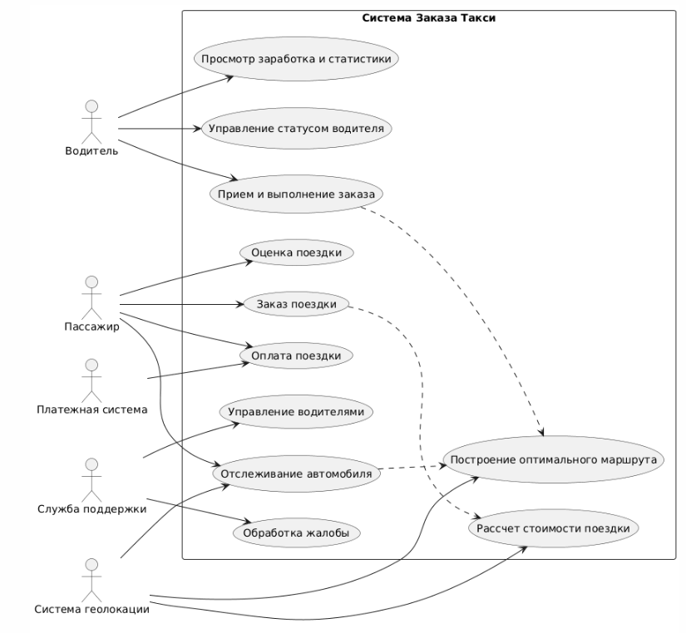

«Система бронирования отелей» (аналог Booking.com)
Выделение действующих лиц (Акторов)
- Гость – пользователь, который ищет и бронирует отели, оплачивает бронирования и оставляет отзывы.
- Владелец отеля (или менеджер) – представитель отеля, который управляет номерами, ценами и просматривает бронирования.
- Администратор системы – сотрудник платформы, который управляет отелями и пользователями, решает спорные ситуации.
- Платежная система (внешняя система) – банк или платежный шлюз, который обрабатывает оплату бронирований.
- Система уведомлений (внешняя система) – сервис, который отправляет email и SMS уведомления о бронированиях, подтверждениях и напоминаниях.

Определение прецедентов (Вариантов использования)
Для Гостя:
- Поиск отеля – позволяет найти отель по критериям (даты, местоположение, количество гостей, цена).
- Бронирование номера – позволяет забронировать выбранный номер на указанные даты.
- Оплата бронирования – позволяет оплатить бронирование выбранным способом (карта, электронный кошелек и др.).
- Отмена бронирования – позволяет отменить ранее сделанное бронирование.
- Просмотр истории бронирований – позволяет просмотреть все текущие и прошлые бронирования.
- Оставление отзыва – позволяет оценить отель и оставить отзыв после проживания.
Для Владельца отеля:
- Управление номерами – позволяет добавлять, редактировать и удалять номера в отеле.
- Управление тарифами – позволяет устанавливать цены на номера в зависимости от сезона и спроса.
- Просмотр бронирований – позволяет просматривать все бронирования своего отеля.
- Подтверждение бронирования – позволяет подтвердить или отклонить запрос на бронирование (для отелей с ручным подтверждением).
Для Администратора системы:
- Управление отелями – позволяет добавлять новые отели в систему, проверять информацию, блокировать отели при нарушении правил.
- Управление пользователями – позволяет блокировать/разблокировать аккаунты гостей и владельцев отелей.
- Обработка жалоб – позволяет обрабатывать жалобы от гостей или владельцев отелей.
Для Платежной системы:
- Обработка платежа – обрабатывает финансовую транзакцию при оплате бронирования.
Для Системы уведомлений:
- Отправка уведомлений – отправляет уведомления (email/SMS) о бронировании, отмене, напоминаниях.
Системные прецеденты:
- Расчет стоимости бронирования – автоматически рассчитывает итоговую стоимость с учетом тарифа, количества ночей и дополнительных услуг.
- Проверка доступности номера – проверяет, свободен ли номер на запрашиваемые даты.

Диаграмма вариантов использования
